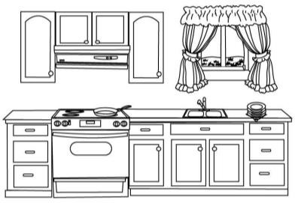
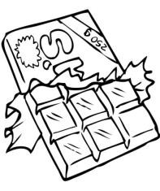
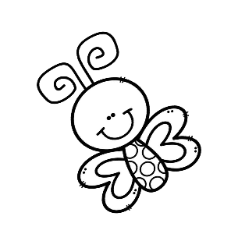
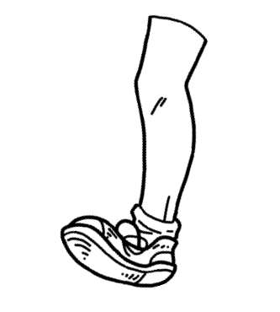
ATIVIDADES DE LEITURA E ACOMPANHAMENTO DE PORTUGUÊS
Professora: Fábia Roberta Neto Faria/ Natalia Rodrigues
15 horas

!

BORBOLETINHA TÁ NA COZINHA
FAZENDO CHOCOLATE PARA A MADRINHA POTI, POTI
PERNA DE PAU OLHO DE VIDRO
E NARIZ DE PICA - PAU PAU PAU.
FOLCLORE
1. PINTE OS ESPAÇOS ENTRE AS PALAVRAS NO TEXTO E CIRCULE AS PALAVRAS QUE DÃO NOMES AOS DESENHOS.

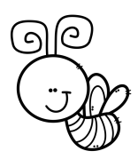
BORBOLETINHA
COZINHA
MADRINHA
GALINHA MILHO VIZINHA COELHINHO BORDA MADEIRA MINHA VINHA RAINHA ARANHA

Nome:

COMPREENSÃO DO TEXTO
- ONDE A BORBOLETINHA ESTÁ?

- O QUE A BORBOLETINHA ESTÁ FAZENDO?
CAFÉ PÃO
CHOCOLATE SOPA

- OBSERVE AS PALAVRAS:

ESSAS PALAVRAS:
COMEÇAM COM O MESMO SOM TERMINAM COM O MESMO SOM
CIRCULE AS PALAVRAS QUE RIMAM COM AS PALAVRAS ACIMA.

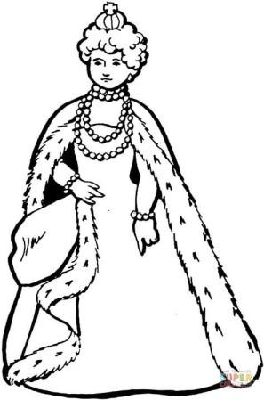
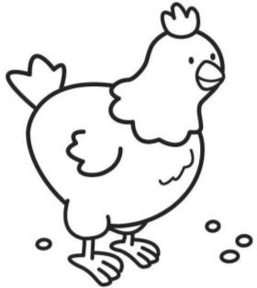
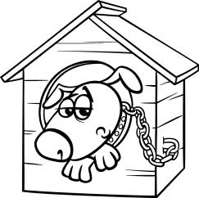
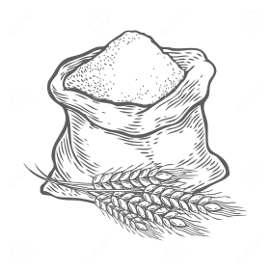
BORBOLETINHA
MADRINHA
COZINHA

Nome:

RIMAS PINTE AS PALAVRAS QUE RIMAM COM AS PALAVRAS EM DESTAQUE E ESCREVA OS NOMES DOS DESENHOS.

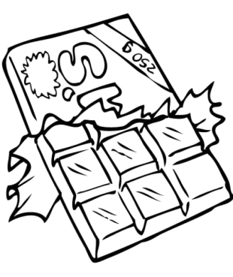
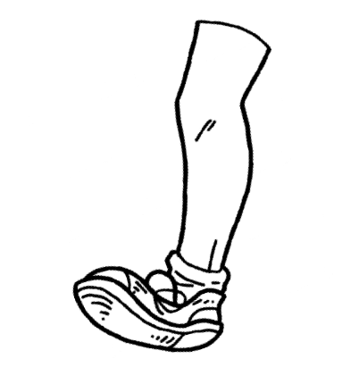
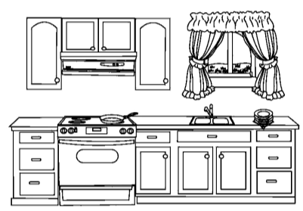
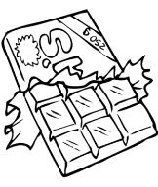

Nome:

- CONTE QUANTAS SÍLABAS TEM ESTAS PALAVRAS E PINTE AS BOLINHAS.

- LIGUE O DESENHO A SUA LETRA.
O N B V C

Nome:

- LEIA:

BORBOLETINHA
borboletinha

²borboletinha
BOR - BO - LE - TI - NHA

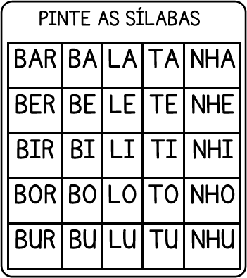
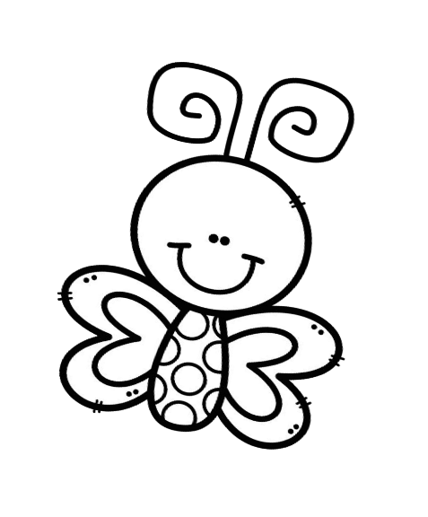

PRIMEIRA SÍLABA ÚLTIMA SÍLABA SÍLABAS MEDIANAS
- MARQUE UM X NAS PALAVRAS QUE COMEÇAM COM A
MESMA SÍLABA DE BORBOLETINHA.

 | BOTA |  |  | BORDADO
 | BORDA |  |  | BORRACHA
 | BROTA |  |  | BORDEJO

Nome:

Copyright © 2019 - Professora Kátia Teixeira.
Este material está sendo cedido a você para seu uso pessoal. Não é autorizado a postagem em sites, blogs ou grupos nas redes sociais sem autorização prévia da autora.
Todos os direitos relativos a esta obra, como reprodução, alteração, distribuição comercialização, pertencem a Kátia T. Santos e só podem ser utilizados com sua autorização.
Você não tem autorização para distribuir este arquivo em grupos de WhatsApp e similares.
Somente está autorizado o compartilhamento do link da postagem.
Estamos monitorando os grupos de WhatsApp e vamos tomar medidas cabíveis se encontrarmos pessoas compartilhando nossos arquivos.
Nossos sites e blog:

Cliparts
IG@PROKATIATEIXEIRA @ESPACOPROFESSOR

